Na začátek trochu opakování učiva májovci – lumírovci. Odpovědi na otázky mi posílejte na pracovní mail kmetova@gymkrom.cz do 29. 3. 2020.
- Zodpovězte otázky
- Srovnejte poezii Jana Nerudy a Vítězslava Hálka.
- Kteří autoři zachytili ve svých dílech venkovskou tematiku? Ve kterých dílech?
- Která díla tohoto období byla zhudebněna? Kým? (využijte internet, zaposlouchejte se do ukázek )
- Kteří autoři čerpali náměty pro tvorbu v české historii? Pro která díla?
- Uveďte název publicistického útvaru, který je spjatý s Janem Nerudou.
- Kteří autoři se zabývali překladatelskou činností? Které autory překládali?
- Pro kterého autora je půda, sedlák symbolem vlastenectví?
- Kdo je autorem tzv.ještědských románů?
- Na kterého autora zapůsobil osud indiánských kmenů?

- Do kterého díla patří následující postavy? K dílu uveďte autora a přiřaďte ho k příslušné skupině.

- Liduška
- Pan Vorel
- Amis
- Svéhlavička
- Matěj Brouček
- Svatý Xaverius

- Zodpovězte otázky k ukázce
Chodil vždy s kloboukem v ruce. Ať byl sebevětší úpal mrazový nebo sluneční, nanejvýš že držel svůj nízký, ale baňatý cylindr se širokou střechou nad hlavou jako parazol. Šedivé vlasy byly hladce přičísnuty k lebce a spojovaly se vzadu v cůpek tak pevně stlačený a svázaný, že se ani nekýval, - jeden to z nejposlednějších cůpků v Praze, už tenkráte byly tu jen dva nebo tři. Zelený fráček jeho, se zlatými knoflíky, měl živůtek jen krátký, zato byly ale šosy dlouhé a tloukly hubenou, malou postavičku páně Rybářovu do vychrtlých lýtek. Bílá vesta kryla nahnutá prsa, černé spodky šly jen po kolena, kde se svítily dvě stříbrné přazky, pak dál byly sněhobílé punčochy zas až k jiným dvěma stříbrným přazkám a pod těmi šouraly se velké střevíce. Byly-li ty střevíce někdy obnovovány, nevím, ale vždycky vypadaly tak, jako by se k nim byla brala rozpraskaná kůže ze střechy nejstaršího fiakra. (…)  „Strýčku, copak děláte?“ ozval se příjemný mužský hlas venku, patrně ze sousedního okna.  Pan Rybář mimovolně ustoupil o krok nazpět.  Dvéře vrzly a vešel pan Šajvl. Snad ho byla krásná noc zdržela u okna. Snad byl zpozoroval na starém strýci neobyčejný neklid a slyšel z jeho pokojíku dlouhotrvající šukot. Snad vylehly i některé starcovy vzdechy hlasitě z okna ven. | „Strýčku, snad nechcete ty krásné kamínky vyházet všechny ven?“  Stařec sebou škubnul. Pak zašeptal, dívaje se upřeně k Petřínu: „Nemá to ceny - oblázky –„  „Já vím, že nemají velké ceny, vždyť to znám sám. Ale cenu mají přec, pro nás i pro vás. Vy jste sobě je pracně sebral - strýčku, nechte je prosím všechny pro mé děti. Budou se na nich učit, vy jim budete vypravovat –„  „Mysleli jste snad,“ šeptal zas stařec monotónně a s namáháním, „že jsem bohat, a já vskutku –„  „Strýčku,“ pravil pan Šajvl hlasem pevným, ale přitom měkkým a uchopil starcovu ruku, „copak nejsme vámi bohati? Moje děti by neměly dědečka, moje žena by byla bez otce, kdybychom neměli vás. Vždyť vidíte, jak jsme kolem vás šťastni, vy jste naším požehnáním v domě –„  Náhle přistoupil stařec zas až k samému oknu. Ústa se mu zachvěla, v oku cítil nevýslovný tlak. Pohlídl ven. Neviděl nic určitého, vše se třpytilo jako rozpuštěný démant, vše se vlnilo - až k samému oknu - až do jeho oka - moře - moře!

Otázky:
- Charakterizujte knihu Povídky malostranské.
- Ze které povídky je ukázka? Co v závěru řeší pan Rybář? Jak reaguje pan Šajvl? Co bylo hlavní myšlenkou povídky?
- Napište názvy dvou dalších povídek ze zmíněného souboru.
- Jak se jmenuje autor Povídek malostranských a do které skupiny patřil?
- Uveďte druh vypravěče v této ukázce a popište jazyk ukázky.
Nyní pokračujeme v realismu a naturalismu. Zde najdete zápis.
Realismus a naturalismus v umění a literatuře
Realismus – název pochází z latinského slova realis = skutečný
- jedná se o umělecký směr vzniklý ve Francii ve druhé polovině 19.století
- snaží se objektivně zachytit svět, skutečnost
- projevil se v malířství, sochařství, literatuře

Malířství

(pokud budete chtít vpisovat do tajenky, dvakrát na ni klikněte – určitě znáte z informatiky, je to tabulka vytvořená v excelu)
- Název nápoje vyrobeného v USA v roce 1886.
- Název sochy, která se nachází v USA, která se tyčila 93 metrů nad newyorským přístavem. Sochu darovali Francouzi na oslavu stého výročí americké nezávislosti.
- Ve 2.polovině 19.století bylo nejzaostalejším státem.
- Příjmení muže, který si nechal v roce 1885 patentovat první novodobé vozidlo.
- Příjmení architekta nejznámější dominanty Paříže – věže, která byla postavena u příležitost výročí 100 let od Velké francouzské revoluce a pořádání světové výstavy v Paříži.
- Jméno anglické královny, která byla také indickou císařovnou.
- Vyluštěte tajenku, ve spolupráci s učebnicí str.71 najděte, o koho se jedná a jak ovlivnil název uměleckého směru realismus.

- mezi další významné malíře patří Eduard Manet (Snídaně v trávě), Ilja Repin. Umělci zobrazovali realisticky krajinu, pracující muže a ženy, výjevy z běžného života.
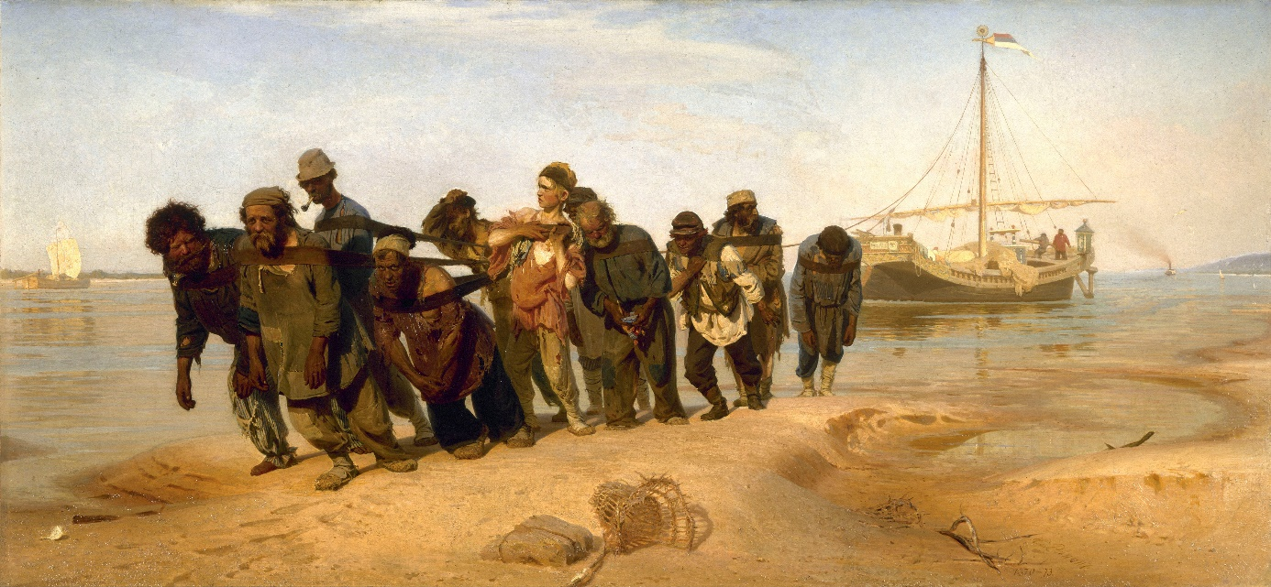
Ilja Repin – Burlaci na Volze

Literatura
Realismus
- učebnice str. 72 – vypište si znaky realismus

- typizace - umělecké zobecnění, výsledkem je typická postava = charakter a jednání má obecnou platnost pro určitou skupinu lidí, autor zobecní vlastnosti typické pro skupinu lidí (měšťák, prostitutka, žebrák, ...)
- proměňuje se vypravěč – z vševědoucího ( komentoval děj, obracel se na čtenáře, odkrýval vnitřní motivaci postav) se stává neosobní ( pouze zprostředkovává děj)

- kritický realismus – umělecký směr, patří k nevýraznější variantě realismu, je v něm zesílená kritičnost (kritika sociálních rozporů), reaguje na postavení dělníků, využívání dětské práce, hodnoty ve společnosti, která je ovlivněná penězi..
Naturalismus – z latinského natura = příroda
- jedná se o umělecký směr, který vznikl z realismu na konci 19.století ( někdy se také uvádí 2.pol.19.st.)
- vychází z tehdejších poznatků, je ovlivněn pozitivismem (pozitivismus – filozofie, je pro ni typické přenášení přírodních zákonů na lidskou společnost, dokazuje, že jen to je skutečné, co lze dokázat smysly a zkušeností)

- základní rys naturalismu– zdůrazňuje vliv dědičnosti na člověka, který je omezen a ovlivněn svou biologickou podstatou, sociálním prostředím, z něhož pochází (člověk je zachycen jako výsledek vlivu prostředí a dědičnosti), je ovládán pudy, instinkty

- další znaky – popisuje i negativní jevy ve společnosti ( chudoba, nemoci, alkoholismus)
  - věrně zobrazuje postavy, prostředí, situace ( i drastické scény např.umírání)
  - projevuje se v něm pesimismus
  - hrdinové byli lidé z nižších společenských vrstev, jejich chování autor nezaujatě popisuje jako pozorovatel
- hlavní představitel – Émile Zola, dále Guy de Maupassant

